目录

文献与学习总结 2

1 拓扑优化国内外研究现状 2

1.1 88行的高效拓扑优化方法 2

1.2 用于复杂3D拓扑优化的简单而紧凑的Python代码 4

1.3 基于变密度法的预留孔三维连续体结构拓扑优化设计 5

1.4 自适应四叉树结构的连续优化 5

2 遗传算法优化国内外研究现状 6

2.1 The making of SPINdle 6

2.2 规则驱动的体结构演化设计 7

2.3 基于改进遗传算法优化的汽车车身框架形状优化 7

2.4 一种无约束多目标优化的遗传算法 7

3 多智能主体国内外研究现状 8

文献与学习总结

# 1 拓扑优化国内外研究现状

## 1.1 88行的高效拓扑优化方法

Ole Sigmund[1]团队提出一种高效的拓扑优化方法，这是基于99行拓扑优化代码而改进的。

### 1.1.1 问题阐述

以MMB梁为例，设计区域、边界条件和外界负载如图1所示。优化的目的在于找到最小柔度，即刚度最大。

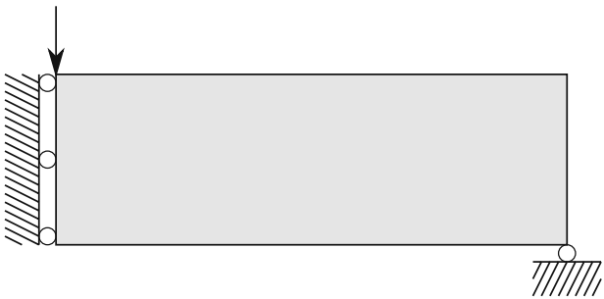

##### Fig. 1 The design domain, boundary conditions, and external load for

##### the optimization of a symmetric MBB beam

设计区域有限元化，形成离散化元素。首先要了解每个元素的密度决定了它的杨氏模量：



p为惩罚因子，p=3。

优化问题的数学公式如下（SIMP）：

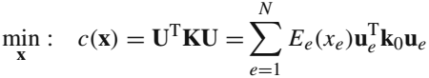

约束：

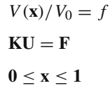

从以上公式可看出，柔度与杨氏模量、位移、刚度矩阵有关，而位移利用外界力与刚度矩阵计算出来，我们用到的刚度矩阵直接计算出来，杨氏模量与密度有关，那么柔度与密度相关，密度的变化引起柔度的变化。所以要不断的更新密度，以此得到合适的密度，从而达到最小柔度。

密度的更新，即OC准则：

密度的更新涉及步长，m=0.2，阻尼系数，η=0.5，拉格朗日乘子λ，用二分法计算，体积偏导数为1，最重要的是柔度偏导数，还是与柔度有关。

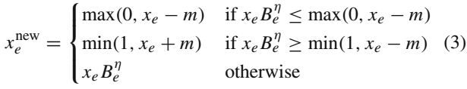

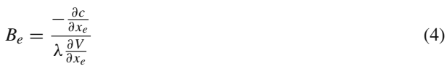

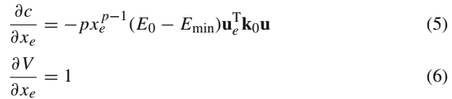

为了避免棋盘格现象，我们增加了灵敏度过滤：

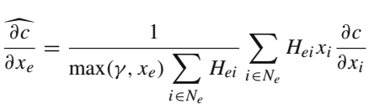



密度过滤：

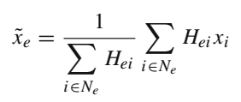

### 1.1.2 代码实现

有限元分析的讨论，如图2，将涉及区域划分为12个元素，并匹配节点索引指数：

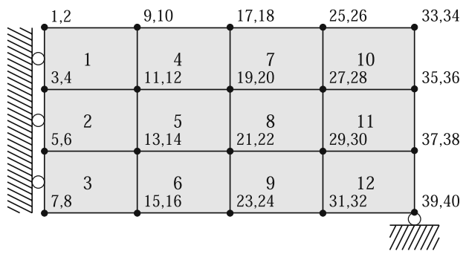

##### Fig. 2 The design domain with 12 elements

12个元素的各节点指数表示为矩阵形式：

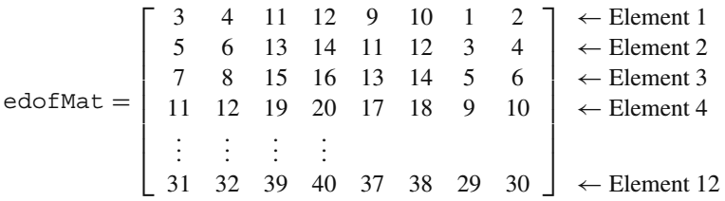

与原始99行代码的主要区别在于计算效率。 对于具有7,500个元素的示例问题，已经测量了速度提高了100倍。 这主要是通过循环矢量化和存储器预分配来实现的。此外，密度过滤器扩展了代码，密度滤波器具有重要的学术价值，因为它为实现更复杂的滤波器铺平了道路，例如本文中讨论的Heaviside滤波器。

本文还介绍了两种替代实现。第一种方案利用MATLAB内置的conv2函数来过滤密度和灵敏度，因此将行数减少到71而不影响计算成本或代码的可读性（对于那些熟悉conv2函数的人）。 第二种替代方案使用基于亥姆霍兹型微分方程的滤波器，允许使用有限元求解器来执行滤波操作。 这对于具有复杂几何形状的问题或者并行地解决优化问题是有益的。

### 1.1.3 替代实验

#### 1.1.3.1 用CONV2函数作过滤器代替密度过滤器

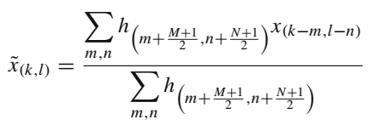

#### 1.1.3.2 基于亥姆霍兹型微分方程的滤波器





KF为标准有限元刚度矩阵，xN为过滤区的节点代表，TF是将元素设计变量x映射到具有节点值的向量的矩阵。

## 1.2 用于复杂3D拓扑优化的简单而紧凑的Python代码

A simple and compact Python code for complex 3D topology optimization

作者提出了一种用于一般三维拓扑优化的100行Python代码。该代码采用ABAQUS脚本接口，提供先进的有限元分析（FEA）的方便访问。它采用双向进化结构优化（BESO）方法求解体积约束下的柔度最小化问题。源代码由控制迭代过程的主程序和实现输入模型准备的五个独立函数FEA组成。独立于网格的滤波器和BESO算法。该代码从模型数据库(.cae文件)读取初始设计，该数据库可以是Abaqus/CAE中生成的任意3D几何图形，或者从各种广泛使用的CAD建模包进行转换。文中还给出了多个负载情况和非线性的扩展的代码。文章表示通过进一步的扩展，该代码可以解决结构工程、机械工程和建筑实践中复杂的三维概念设计问题。

## 1.3 基于变密度法的预留孔三维连续体结构拓扑优化设计

Topology Optimization Design of 3D Continuum Structure with Reserved Hole Based on Variable Density Method

作者建立了三维连续体结构拓扑优化柔度最小的目标函数，以搜索受预定体积约束的最优材料分布。基于改进的SIMP模型和新的灵敏度滤波技术，推导了三维有限元分析的基本迭代方程，并用优化准则法求解。以上程序均采用MATLAB语言编写，并对拓扑优化设计实例进行了说明。通过观察各种指标，包括柔度、最大位移和密度指数，对含预留孔的三维连续体结构进行了反复试验。分析了网格、惩罚因子和滤波器半径对拓扑结果的影响。计算结果表明，网格数越细或越粗，柔度、最大位移和密度指数越大。当滤波半径大于1.0时，拓扑形状不再表现为棋盘问题，说明本文提出的灵敏度滤波方法是有效的。惩罚因子应该是整数，因为迭代步骤在非整数时大大增加。上述改进的变密度方法为今后更复杂的三维连续体结构的拓扑优化设计提供了技术路线。

Continuous Optimization of Adaptive Quadtree Structures

## 1.4 自适应四叉树结构的连续优化

本文提出一种新颖的连续优化方法来应对四叉树优化的离散问题。优化目的在于形成具有高机械刚度的四叉树结构，四叉树的边界被认为承载机械负载的结构元素。我们将四叉树优化看做一个材料连续分布的问题。离散化的设计变量被四叉树分层的多级的连续变量代替。在离散化四叉树优化中，如果一个单元的复习单元更新的话，那么这个单元就符合更新的要求。我们提出对连续多级设计变量的这种依赖关系进行连续模拟，并将其集成到迭代优化过程中。结果表明连续优化的四叉树比传统模式和启发式优化同行表现出更高的刚度。我们将自适应结构用于3D打印零件的轻量化填充，尤其是统一的几何模型的零件。

连续四叉树优化

一个矩形设计区域，首次平均划分方格，每个方格的边界单元密度均为1（见文中图2（b）），进行优化，将实心方格再次平均划分，进行优化，以此类推，进行优化，最后得到符合要求刚度的图形。

88行拓扑优化是把这个矩形区域一次性划分若干元素，依次进行优化，也可以说划分的元素越多，优化越精确，得到的图形是圆滑的，而自适应四叉树逐层划分，逐层优化，得到的图形是一个个方框组成，有空白，又实心，作者也提出该方法适用于模型填充。

连续四叉树优化

1.1优化问题

与经典拓扑优化相比，我们将多层连续精炼域值（xk）成为新的设计变量。目标函数是最小柔度，即最大刚度。

1.2更新过滤

设计变量更新后，密度域也跟着更新，用过滤设计向量代替设计向量。

1.3近似光滑

引入指数pn 进行密度更新，相当于密度平均化。

1.4平衡四叉树

更新密度不仅依赖复习单元，还要考虑复习单元周围的邻域。

1.5其他过滤方法整合

引入参数β和η。

2、结果

移动渐进（MMA）方法比OC方法得到的柔度小2%。

# 2 遗传算法优化国内外研究现状

## 2.1 The making of SPINdle

本文介绍了SPINdle的设计和实现，一个基于开源Java的可废弃逻辑推理器，能够对可废弃的逻辑理论进行有效和可扩展的推理。包括可废弃逻辑的标准和模态扩展。它可作为独立的理论证明者使用，并且可以作为可废弃的逻辑规则引擎嵌入到任何应用程序中。它允许用户或代理在给定的知识库或其他应用程序即时生成的理论上发出查询，并自动生成其结果的结论。

SPINdle最重要的特征：

它支持所有可废止逻辑的规则类型，如事实，严格规则，可废止规则，失败，优越。

它支持带有模态运算转换符的模态可逆逻辑。

它支持否定和冲突（互斥）文字。

可以使用XML和纯文本表示一个理论，这个理论和它的扩展也是用XML表示。

视觉理论编辑器用于编辑标准可废止逻辑理论。

、可废止逻辑

可废止理论D包括三个部分，F表示事实陈述，R表示规则，描述事实与结论之间的关系，规则中有三个规则，即严格规则，可废止规则和失败。严格规则事实是结论，可废止规则是可用相反证据打破这一规则，失败即得不出结论。优于关系（>）用于确定规则之间的优先性，即一个规则要优于另一个规则，先执行优先级高的规则。

2.1模态可废止逻辑

模态逻辑应包括两部分：命题基本的基础逻辑结构和模态运算符的逻辑行为。

3、实现

SPINdle系统框架：规则解析器、理论规范化器和推理机。规则解析器用于将保存的理论文档转换成可用于下一模块的数据。加载一个理论到SPINdle，用户就可以根据需求更改这一理论。I/O界面会出现一些方法帮助用户在数据库中加载和保存理论。理论也可使用XML导出代理通信。

3.1推理过程

整个推理过程有两相：预处理相--将描述的技术理论转换为没有优势关系和失败的等效理论，有助于简化推理引擎中的推理过程。理论规范化模块包括三个线性转换：一是转换为常规形式，一是用于清空优势关系，一是用于清空失败推理；还将具有多头的规则转换具有单头的等效规则集。预计转化理论将在他们转化的理论语言中产生相同的结论集。结论生成相--基于一系列（理论）转换，允许我们确定文字是否可证明（及其推导的强度），并逐步减少和简化理论。

最后，结论要么输出给用户，要么保存在理论中数据库供以后使用。

结论

我们提出了SPINdle，一个可在标准可废止逻辑和模态可废止逻辑上推理的推理器。SPINdle的未来发展方向包括算法和技术改进，其中包括支持从Web直接导入和处理的接口OWL/RDF数据和RDF模式本体。也包括时间可废止逻辑的推理。

## 2.2 规则驱动的体结构演化设计

本文提出一种规则驱动的体结构演化方法。首先定义模型中每个体素及其邻域为一个智能主体，将模型内部结构装配问题转化为一个多智能主题系统的问题，然后将物理约束和人工策略定义为设计规则，通过引入可废止逻辑表达不完备的知识和约束，最后通过群体涌现行为生成全局结构。实验结果表明该方法能够在相同规则的控制下根据不同的边界条件演化出有针对性的结构，也可以在相同条件下根据不同的规则得到相异的设计。

文章指出下一步的研究将会拓展演化规则，通过建立面向实际工程问题领域知识的规则库，测试不完全领域知识形成的规则集合作用于设计过程中产生的冲突问题，以进一步检测方法的能力和扩展性。同时继续完善局部结构编辑方法，以实现在不同尺度上进行结构优化，并通过与现有拓扑优化方法对比和理论分析，阐明复杂交互行为对算法的收敛性产生的影响。

Simp方法中密度更新使用OC方法，而现在将数学计算方法改为演化算法，来逐步更新每个元素的密度值，以此降低数学计算。比较数学计算与演化算法各个性能，有收敛性能的比较......

## 2.3 基于改进遗传算法优化的汽车车身框架形状优化

湖南大学秦欢等人[2]提出基于改进遗传算法优化的汽车车身框架形状优化。在概念设计阶段，白车身车架的截面形状设计是一项关键而棘手的技术。采用改进的遗传算法（GA）优化器进行车身形状优化，以促进车身的发展。将形状优化问题转化为具有静态刚度、动态特征频率和制造约束的质量最小化问题。然后，本文采用了前人提出的传递刚度矩阵法（TSMM）对BIW框架进行精确的静动力分析。此外，引入尺度向量法来显著减少设计变量。特别地，针对无约束单目标和多目标优化问题，提出了一种基于惩罚参数无约束方法的综合性面向对象的GA优化器。在12个测试函数上对优化器进行基准测试，并与各种当前元启发式算法进行比较，以证明其有效性和有效性。最后，将优化器应用到白车身形状优化的解决方案中。

## 2.4 一种无约束多目标优化的遗传算法

A genetic algorithm for unconstrained multi-objective optimization

本文提出了一种求解无约束多目标优化问题的遗传算法。多目标遗传算法（MGA）是多目标优化问题的直接方法。与传统的多目标优化方法相比，MOGA倾向于寻找整个帕累托边界，其目标是寻找单一的帕累托解。在利用遗传算法求解多目标优化问题的过程中，需要综合考虑解的适应度、多样性和精英性。在本文中，更具体地，改变最优序列方法来评估适应度；将基于细胞密度和基于帕累托的排序相结合以实现多样性；并且通过贪婪选择保持解决方案的优越性。为了将所提出的方法与其他方法进行比较，开发了一种数值性能评价系统。我们测试所提出的方法通过一些知名的多目标基准测试，并与其他MOGAS进行了比较，结果表明该方法是鲁棒性的和有效的。

# 3 多智能主体国内外研究现状

###### 参考文献

[1] Erik Andreassen, Anders Clausen, Mattias Schevenels, Boyan S. Lazarov, Ole Sigmund. Efficient topology optimization in MATLAB using 88 lines of code. Struct Multidisc Optim.2011 (43):1–16.

[2] Qin Huan, Guo Yi, Liu Zijian, etc. Shape optimization of automotive body frame using an improved genetic algorithm optimizer. Advances in Engineering Software. 2018(235-249).